Ministerul Educației, Culturii și Cercetării al Republicii Moldova
Universitatea Tehnica a Moldovei
Facultatea Calculatoare, Informatică și Microelectronică
Departamentul Ingineria Software și Automatică

Raport

Lucrarea de laborator Nr. 2
la Programarea aplicatiilor mobile
Tema: Introducerea in programarea cross platform utilizind Flutter framework.
Utilizarea de Componente UI (UI controls) si evenimente asupra lor

A efectuat | St. gr. TI-206  Pleșu Cătălin
A verificat | asist. univ.  Alexandru Stamatin

Chișinău 2022
Scopul: Realizati o aplicatie mobila ce va calcula varsta utilizatorului introducand anul, luna, ziua nasterii

Mersul lucrării:

În primul rând am creat o aplicație flutter cum este arătat în figura 1.

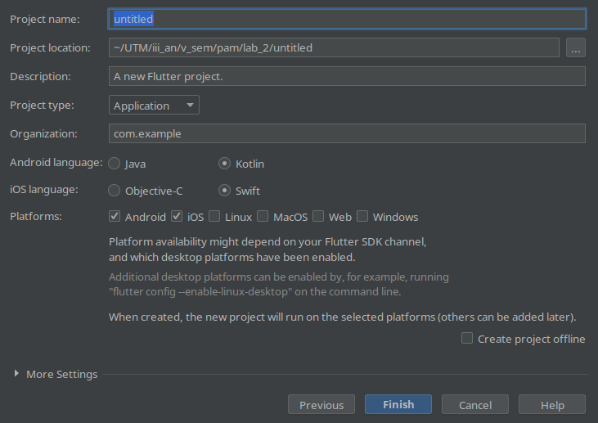
Figura1. Crearea unui proiect nou.

Al doilea pas a fost crearea interfetei utilizatorului, în primul rând am schimbat textul de pe bara aplicației apoi am modificat funcția apelată de apăsarea butonului. Rezultatul acestei activități poate vi văzut în figura 2.
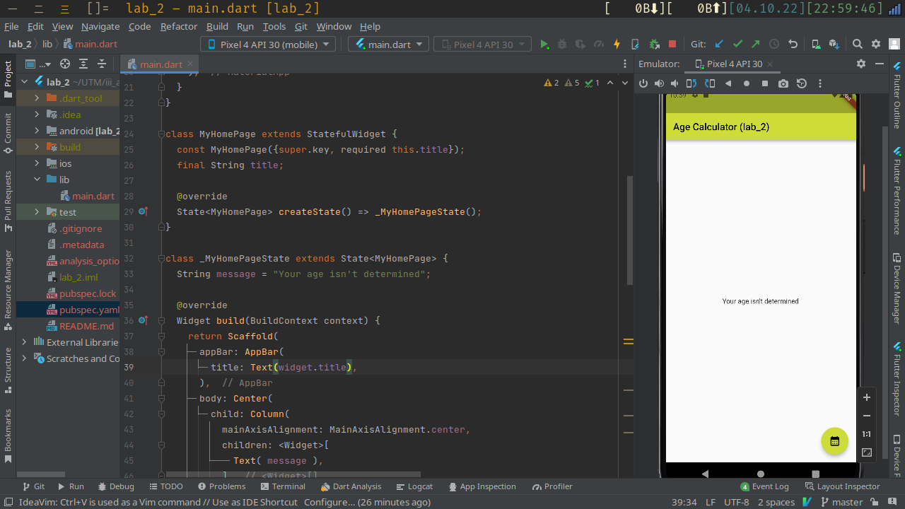
Figura 2. Crearea interfeței utilizatorului

Următorul pas este scrierea codului pentru calcularea vârstei utilizatoruliu, codul respectiv poate fi observat în figura 3 și pe pagina de github.
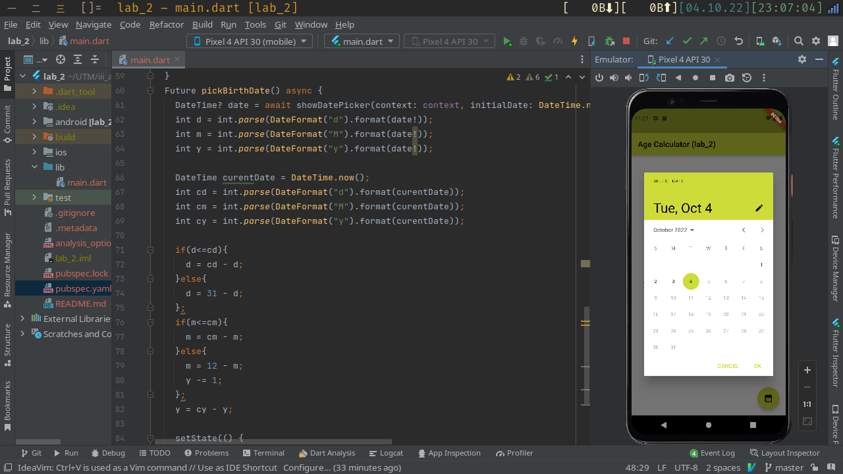
Figura 3. Scrierea codului pentru calcularea datei.

Pasul final este să executăm aplicația și să ne asigurăm ca aceasta funcționează cum trebuie. Aplicația funcționând este reprezentată în figura 4.
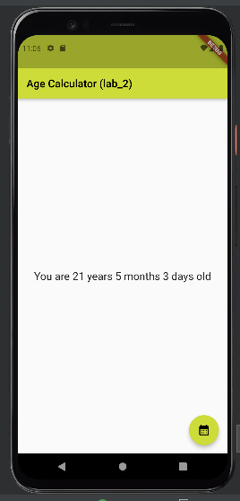
Figura 4. Execuția aplicației

Repozitorie github - https://github.com/CatalinPlesu/PAM_labs
Concluzie:
În cadrul acestei lucrări de laborator am creat o aplicație crosplatform care poate calcula vârsta utilizatorului. În caz de necesitate ea poate fi compilată pentru Android, Ios, Linux și alte SO. În cadrul acestei lucrări de laborator mi-am familiarizat cu flutter și cu package managerul acestuia și am realizat că îmi place kotlin mai tare. Sper ca pe viitor să nu fiu nevoit să am deaface cu flutter sau dart.

